# 

1. **INDICE**

INDICE 1

INTRODUCCIÓN 1

PASOS PARA LA INSTALACIÓN: 2

**EJEMPLO DE USO:** 7

INDICE DE ILUSTRACIONES 13

1. **INTRODUCCIÓN**

Este documento se divide en dos partes: Instalación y ejemplo de uso de i-BoBlind V0.1.

La versión 0.1 de i-BoBlind, es una prueba de concepto del sistema que incluye dos modos de trabajo:

* Modo instalador= Permite asociar a un i-beacon (baliza bluetooth 0.4), una cadena de texto.
* Modo usuario= Servicio que detecta i-beacon y reproduce la cadena de texto asociada a los mismo, no se detiene al ocultase la aplicación.

En el siguiente apartado se explica cómo instalar la aplicación i-boblind desde la página web de la misma: <http://i-boblid.host56.com/>. Utilizando la aplicación de correo electrónico que tenga instalada en su Smartphone. Para finalizar, se mostrara un ejemplo de uso de la aplicación.

La última versión de la aplicación y la documentación técnica de la misma se encuentran en: <https://github.com/LeonorMalaga/i-Boblind.>

1. **PASOS PARA LA INSTALACIÓN:**
2. Descargue la aplicación en su ordenador desde :

[http://i-boblid.host56.com/DESCARGAS/.](http://i-boblid.host56.com/DESCARGAS/)

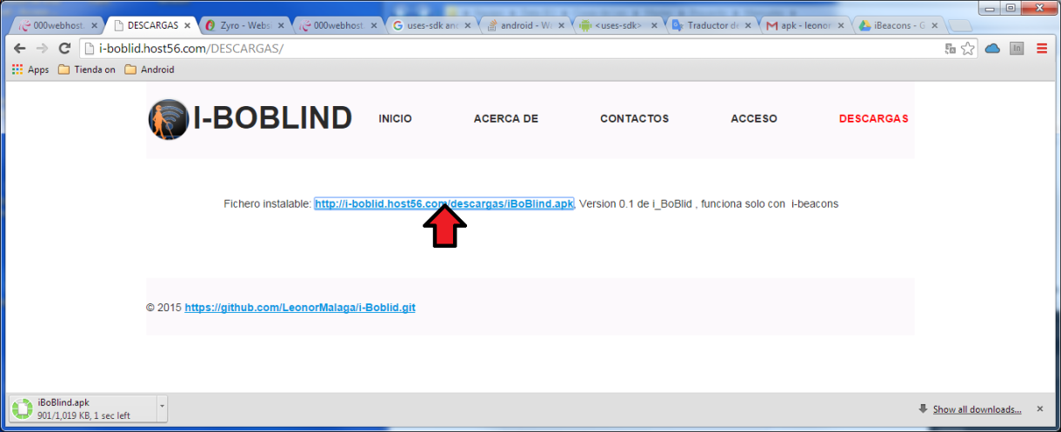

*Ilustración 1: Descargar APP desde la web*

1. Envíesela a su correo electrónico.
2. Entre en la zona de configuración de su Smartphone.
3. Seleccione las opciones de seguridad.

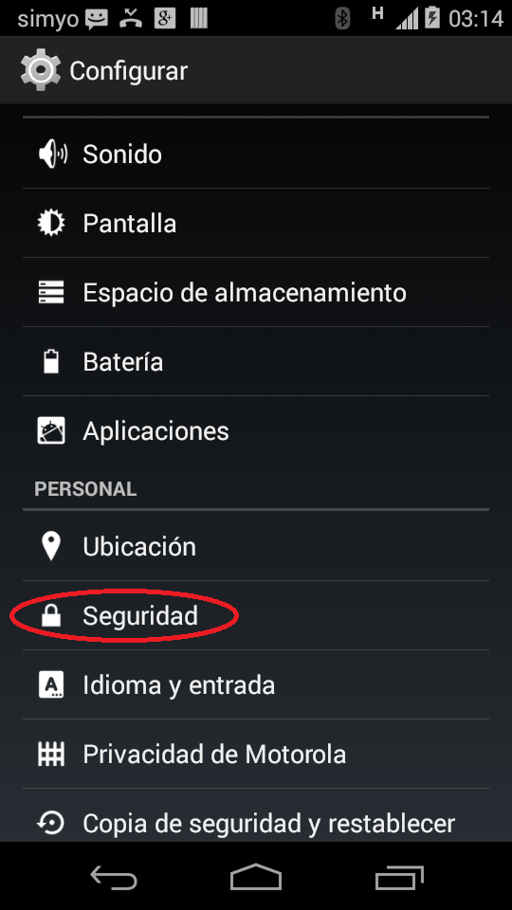

*Ilustración 2: Configurar seguridad*

1. Seleccione, permitir la instalación de aplicaciones provenientes de fuentes desconocidas (fuentes distintas al appStore).

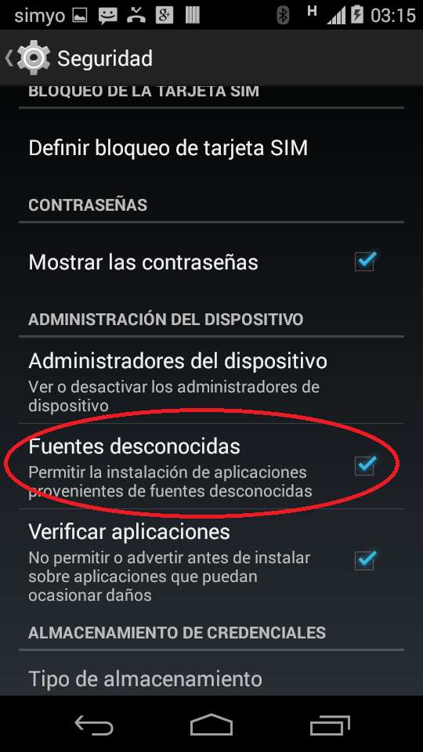

*Ilustración 3: Permitir Fuentes desconocidas*

1. Abra su correo electrónico desde su Smartphone.

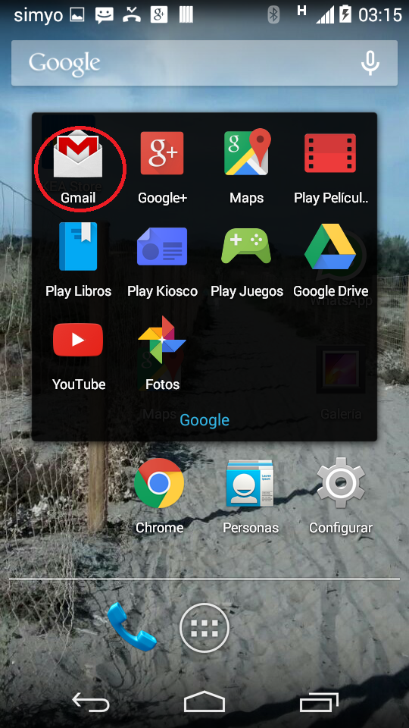

*Ilustración 4: Abrir correo electrónico*

1. Seleccione el correo que se envió anteriormente con el fichero .apk adjunto.

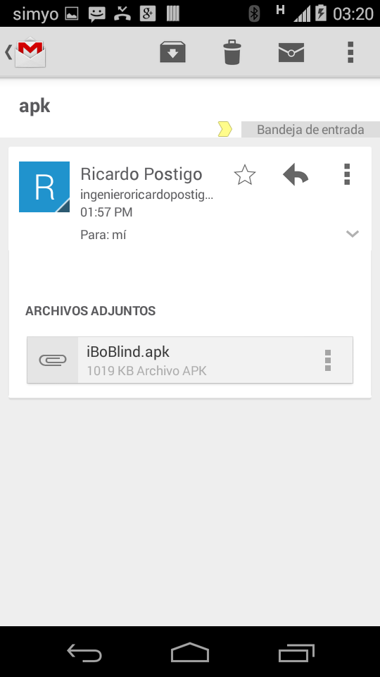

*Ilustración 5: Seleccionar correo*

1. Pulse sobre el fichero adjunto “iBoBlind.apk” para abrir el asistente de instalación.

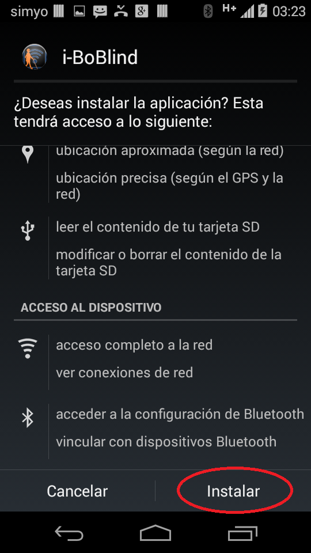

*Ilustración 6: Instalación*

Se le informa de que la app, requiere de los siguientes permisos:

* Ubicación: se utiliza en el modo Instalador, para almacenar la localización aproximada de los i-beacons .
* Leer el contenido de su tarjeta SD: La aplicación crea una base de datos, donde almacena el registro de i-beacons, para continuar funcionando, cuando hay problemas de conexión con el servidor de Almacenamiento remoto.
* Acceso completo a la red: Utilizado para la comunicación con el servidor remoto y la obtención de las coordenadas GPS aproximadas.
* Acceso a la configuración Bluetooth: Se detecta si el Bluetooth del móvil esta encendido, en caso se solicita su activación, pues es necesario para la detección de los i-beacons.

1. Pulse sobre Instalar; en la siguiente pantalla le preguntaran si desea abrir la aplicación.

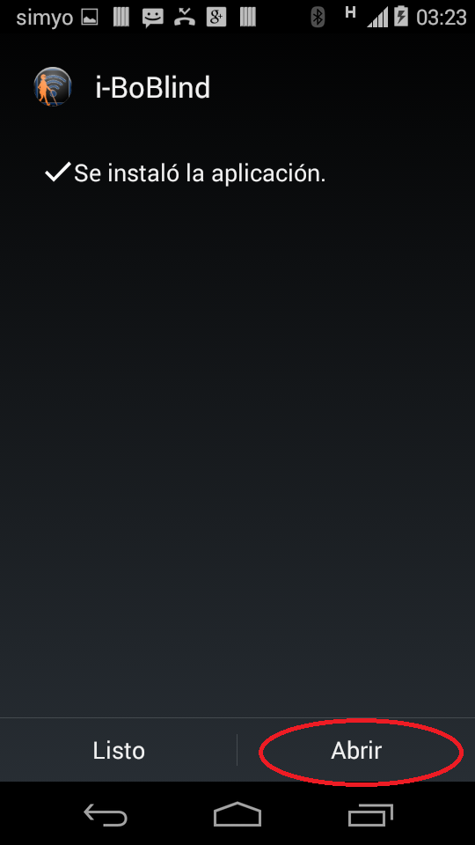

*Ilustración 7: Abrir aplicación*

1. Si lo considera adecuado, vuelva a la configuración de su Smartphone y restringa de nuevo la instalación de aplicaciones desde fuentes desconocidas.

**EJEMPLO DE USO:**

En este apartado, se muestra como asociar una cadena de texto a un dispositivo “Bluetooth low energy”, y como poner la aplicación en modo usuario, para escuchar la cadena de texto asociada.

La versión 0.1 de i-BoBlind está por ahora solo disponible en inglés, por lo que si su terminal no tiene soporte para este idioma, recibirá un mensaje indicándoselo, y el texto no será reproducido.

1. La primera vez que abre la aplicación, se muestran unas breves instrucciones de uso. Éstas no se volverán a mostrar en siguientes accesos.

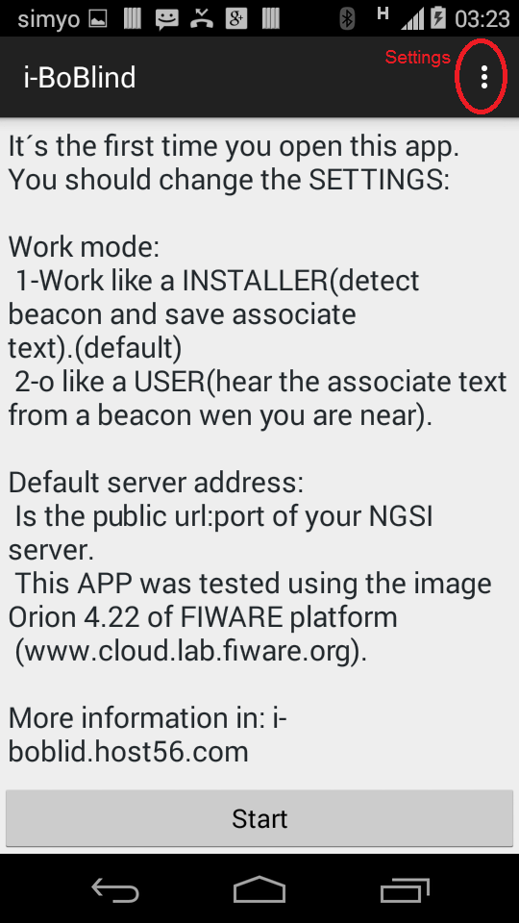

*Ilustración 8: Primer arranque de la aplicación*

1. Por defecto utilizará como servidor de almacenamiento el servidor de pruebas. Por ahora, si desea garantizar que la información guardada en la nube no sea eliminada, debe indicar su propio servidor en “SERVER ADREES”. Si elimina la dirección por defecto del servidor, la aplicación trabajara en modo “offline”, utilizando la memoria del Smartphone. Puede hacerlo desde la pantalla de configuración “Settings”, que se despliega al pulsar sobre los tres puntos de la parte superior derecha de la aplicación.

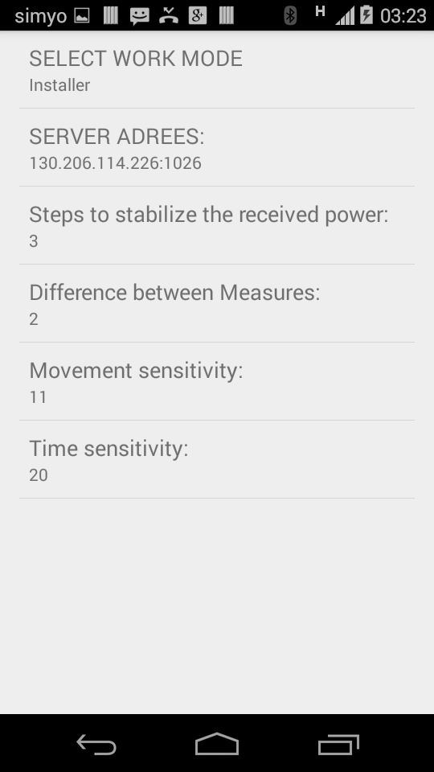

*Ilustración 9: Configuración de la aplicación*

Los parametros: “Steps to stabilize the received power”, “Difference between Measures”, “Movement sensitivity”, “Time sensitivity” afectan únicamente al modo Usuario; solo se han de modificar en caso de que se detecte errores a la hora de indicar si el usuario se acerca o se aleja de los i-beacons registrados. Cuando más alto sean los números indicados, menos equivocaciones se producirán, pero implica una reducción de la frecuencia en que se dan estas indicaciones.

Para salir de la pantalla de configuración pulse en la tecla retroceso.

1. Para salir de la pantalla de bienvenida pulse en “START”.

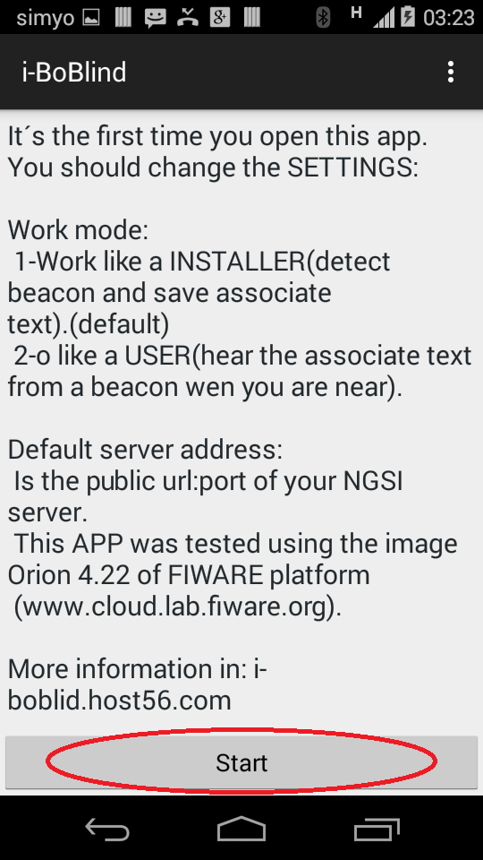

*Ilustración 10: Comencemos*

1. Si no ha cambiado el modo de trabajo por defecto, entrara a la pantalla del instalador.

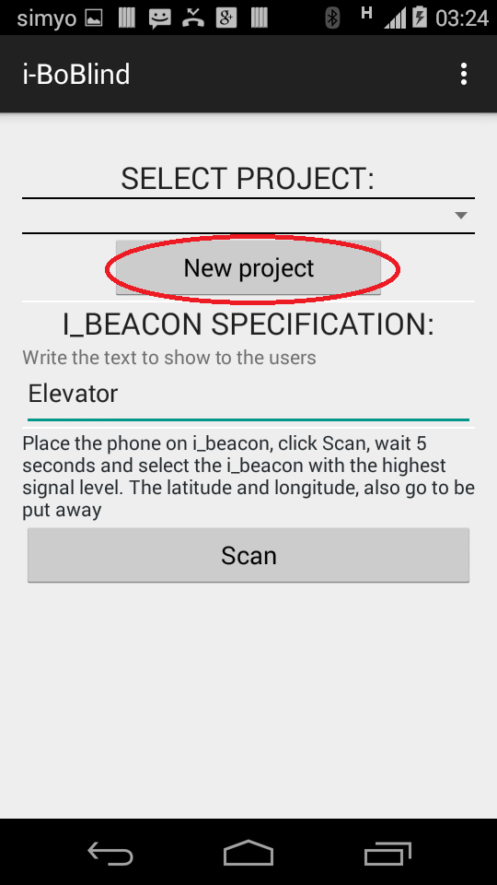

*Ilustración 11: Modo Instalador, primer acceso*

1. Al ser la primera vez que se accede en modo instalador, debe de crear un proyecto bajo el cual almacenar los i-beacons que registre.

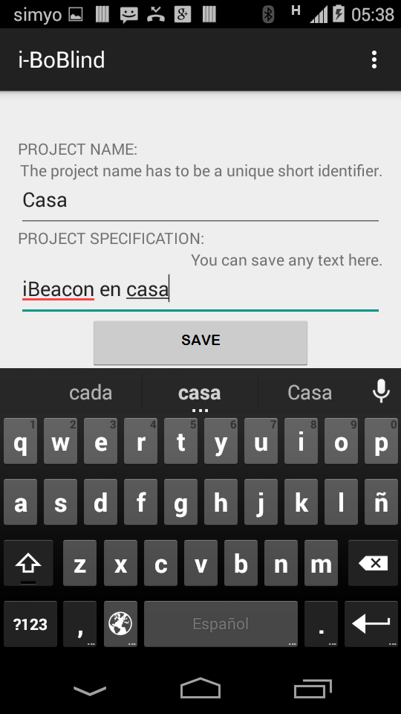

*Ilustración 12: Creando Proyecto Casa.*

Una vez rellenados los campos, pulse sobre “SAVE” para regresar a la pantalla del instalador.

1. La aplicación almacena por cada i-beacon: el proyecto al que se va a asociar, los dBm recibidos en el momento de su detección, el texto que se le asocia y su dirección MAC. Por ello, antes de iniciar la detección de i-beacon, ha de seleccionar el proyecto, escribir el texto que desea asociarle y situarse a la distancia a la que desea que el usuario comience a escuchar dicho texto, estando en ese punto, pulse sobre “SCAN ” .

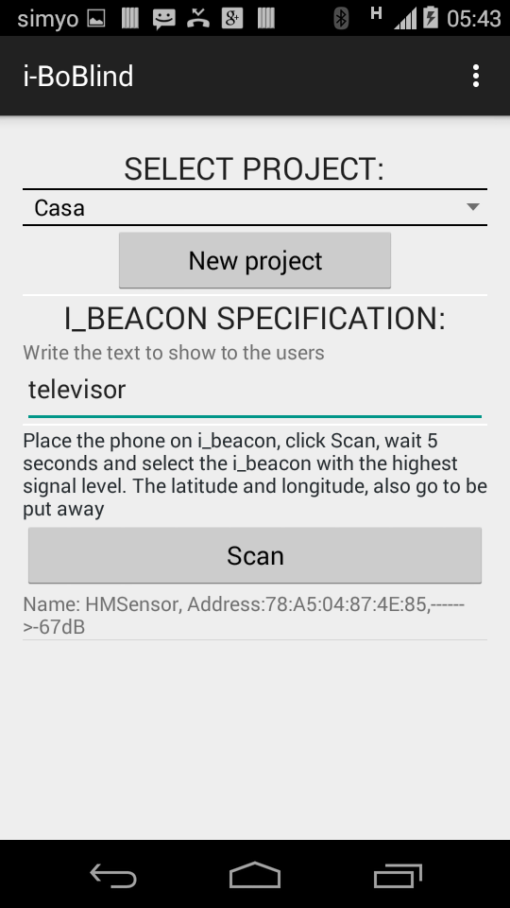

*Ilustración 13: Detectando televisor de casa*

1. Al pulsar sobre el i-beacon detectado, se almacena en la base de datos interna del móvil y en el servidor remoto. Si el servidor remoto indicado en las “SETTINGS” de la aplicación no está accesible, sólo se almacena internamente y se muestra un mensaje indicando que se almaceno localmente, pero no en el servidor remoto.

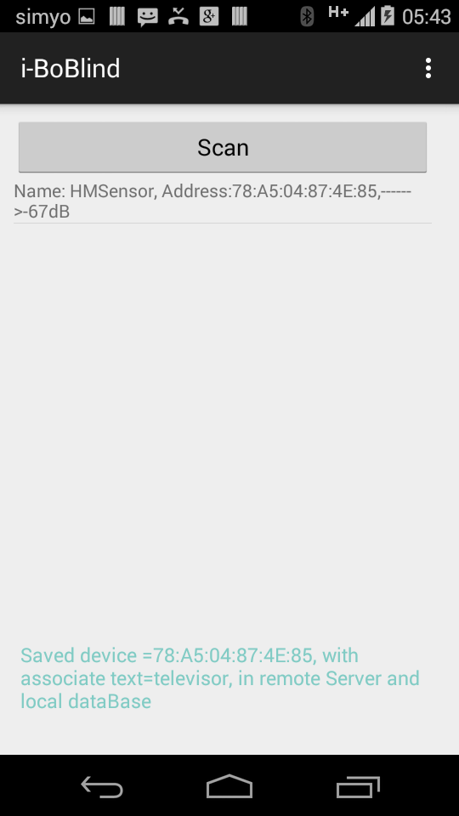

*Ilustración 14: i-Beacon guardado*

Para probar la aplicación, puede utilizar cualquier dispositivo con tecnología Bluetooth Low energy como pueden ser: coche, televisor, Tablet,ordenador, movil, pulsometros modernos o adquirir i-beacons de empresas como: April Brother Technology , ShenzhenWellcore technology , MINEW Technologies, SENSORO, Kontakt.io o Estimote.

Los que se muestran a continuación han sido comprados individualmente a través de <http://es.aliexpress.com/> para el desarrollo de la aplicación.

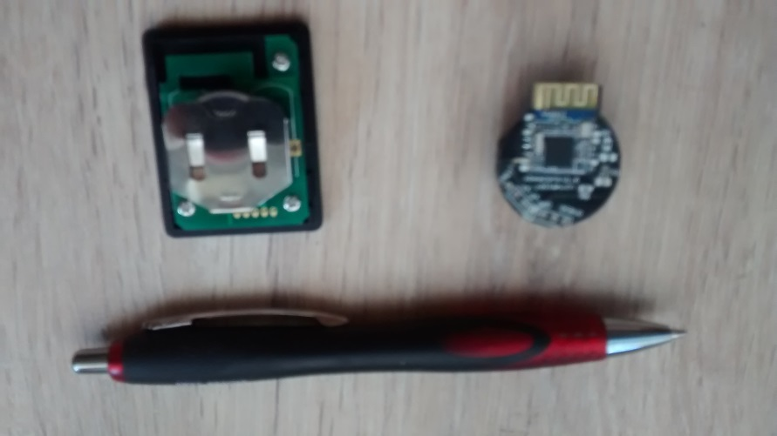

*Ilustración 15: I-beacons*

El que tiene caja ha costado 14€ y el que viene sin caja 12€ con gastos de envió incluidos. Si se compran en grandes cantidades el precio llega a reducirse hasta los 4€ por unidad.

1. **INDICE DE ILUSTRACIONES**

Ilustración 1: Descargar APP desde la web 2

Ilustración 2: Configurar seguridad 2

Ilustración 3: Permitir Fuentes desconocidas 3

Ilustración 4: Abrir correo electrónico 3

Ilustración 5: Seleccionar correo 4

Ilustración 6: Instalación 5

Ilustración 7: Abrir aplicación 6

Ilustración 8: Primer arranque de la aplicación 7

Ilustración 9: Configuración de la aplicación 8

Ilustración 10: Comencemos 9

Ilustración 11: Modo Instalador, primer acceso 9

Ilustración 12: Creando Proyecto Casa. 10

Ilustración 13: Detectando televisor de casa 11

Ilustración 14: i-Beacon guardado 12

Ilustración 15: I-beacons 13